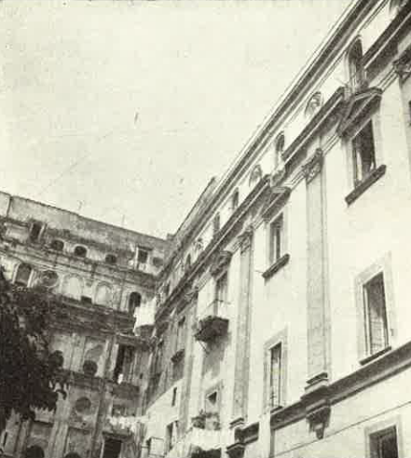

Interno del Collegio Manso

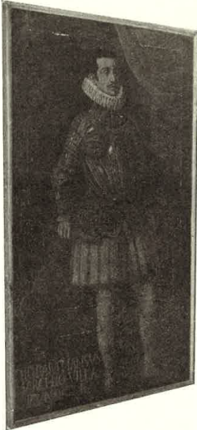

Marchese G. B. Mansi fondatore del Collegio Mansi

RIV. Congr. fasc. 140, 1962, P. Marco Tentoio, *Il Collegio dei Nobili di Napoli,* pag. 90-95